Připravte se! Muškáty budou v roce 2021 hvězdami truhlíků i zahrad

Muškáty jsou nespornými hvězdami léta. Módní trendy se nevyhýbají ani zahradničení, ale bez ohledu na to, které z nich se v roce 2021 prosadí, jedno je jisté: muškáty budou plnit truhlíky na balkónech, terasách a zahradách i letos!

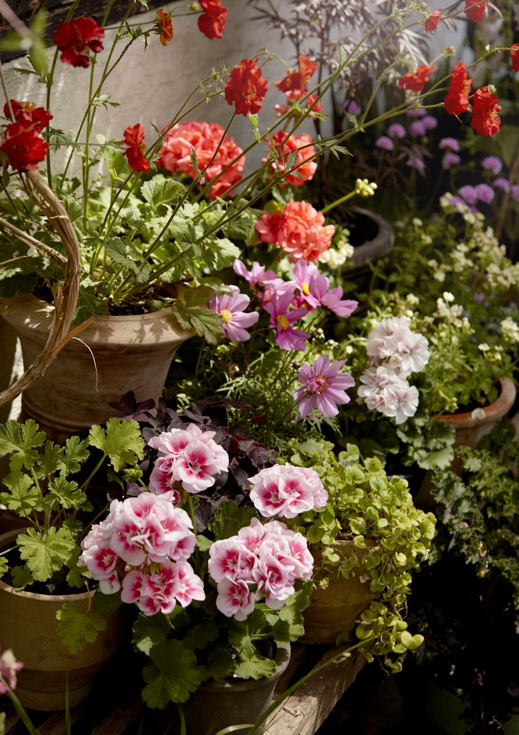
Za mimořádné nadčasové postavení mezi ostatními rostlinami vděčí muškáty své rozmanitosti a odolnosti. Bude se jim dařit na různých místech i v různých kořenáčích, truhlících a nádobách. Dařit se jim bude na záhonech i v závěsných koších, v truhlících i v okenních boxech na míru. Muškáty jsou proslulé svou schopností bohatě kvést, i když jim není věnována téměř žádná péče. I tak se jejich květy zbarví do živých odstínů červené, fialové, bílé, oranžové a růžové, ať už jsou pěstovány samostatně nebo ve smíšené výsadbě.

Za svou trvalou popularitu však muškáty nevděčí pouze neuvěřitelné škále barev a druhů, které jsou široce dostupné v zahradnictvích a zahradních centrech. Tyto nenáročné krásky často kvetou už zkraje léta a vydrží kvést až do pozdního podzimu dlouho poté, co ostatní truhlíkové rostliny jako lízinky (netýkavky), petúnie a macešky dávno odkvetly.

Nejenže dlouho kvetou, ale díky teplejšímu počasí způsobenému klimatickou změnou, se muškáty během sezóny hojně rozrůstají. Jihoafrický původ dělá z muškátů skutečně odolné rostliny, které vydrží sucho i sluneční žár. Poradí si i s extrémními povětrnostními podmínkami, které se kvůli globálnímu oteplování objevují čím dál tím častěji. Zvládnou spalující vlny veder i lijáky biblických rozměrů. Muškáty se neomrzí i díky své schopnosti začlenit se do rozmanitých prostředí. Budou vypadat dobře ve městech, na zahradách před venkovskýcmi chalupami i v moderních aranžích. Ať už zapustí kořeny kdekoli, tyto veselé rostliny vytvářejí klasickou středomořskou atmosféru, která nám připomíná, že stojí za to vychutnat si každou minutu pobytu venku za hezkého počasí.

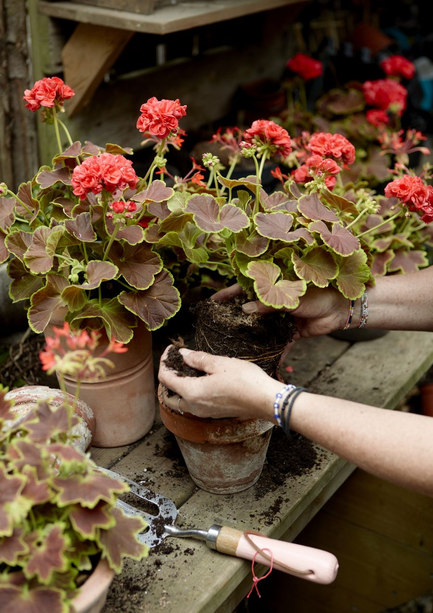
Kde je nejlepší pěstovat muškáty?
Muškáty jsou převážně pěstovány pro své výrazné bohaté květy. Některé druhy se mohou pochlubit atraktivními listy, z nichž některé dokonce výrazně voní. Vybírat můžete ze vzpřímených rostlin a zároveň můžete z převislých muškátů vytvořit kvetoucí vodopád. Nespočet druhů nabízí nespočet možností, kde muškáty úspěšně pěstovat. Vybírejte vhodná místa podle výsledku, kterého chcete dosáhnout. Na veké terasy a balkóny můžete dát atraktivní květináče se vzpřímenými rostlinami, na menší pak závěsné truhlíky se vzpřímenými i převislými muškáty, nebo je můžete vysadit rovnou do záhonu, který pak bude překypovat barvami.

Většina běžně prodejných odrůd miluje slunce a rostliny dobře snášejí letní horka. Když je umístíte na světlé místo na plném slunci, pokvetou hojně a dlouho. Pokud má vaše zahrada nedostatek přímého slunečního světla, nezoufejte, královským (anglickým) muškátům se daří i na částečně zastíněných místech, zatímco odrůdy zonálních muškátů s pestrými květy a výraznou kresbou listů budou růst i na zastíněných místech.

Jaká půda nebo kompost je nejlepší?
Půda bohatá na živiny zajistí muškátům bujné květy a růst. Vyplatí se tedy substrát obohatit o kvalitní kompost. Při pěstování ve velkých nádobách využijte víceúčelový substrát. V menších nádobách typu závěsné koše a okenní boxy, které nabízejí omezený prostor pro růst kořenů, využijte drenáž zabraňující vysychání i uhnívání kořenů a vhodný substrát obohacený hnojivem. Kvalitní značky substrátu by měly obsahovat dostatek hnojiva s pomalým uvolňováním, aby rostlinám alespoň měsíc nic nechybělo.

Potřebují muškáty přihnojovat?
Muškáty jsou oblíbené právě proto, že prospívají i s minimem péče. Stejně jako ostatní rostliny se vám ale odmění bohatými květy, pokud budou mít dostatek živin. Ideální je proto přihnojování vyváženým kapalným hnojivem ve dvoutýdenních intervalech po zahájení květu. Přihnojování během vegetačního období zajistí dobrý růst i květ. Vyzkoušet můžete i hnojivo s vyšším obsahem draslíku, jako je hnojivo pro rajčata, které podporuje hojnost květů. Pro dosažení nejlepších výsledků rostliny přihnojujte, když je substrát je vlhký. Hnojivo neodteče tak rychle a kořeny budou moci absorbovat živiny.

Je nutné stříhat uvadlé květy?
Pokud budete rostlinu pravidelně zbavovat odkvetlých uschlých květů, bude moct věnovat veškerou energii novým květům, pokvete více a déle, až do podzimu. Stojí za to odstranit také uschlé výhonky a poškozené listy, aby rostliny vypadaly stále krásně. Odstranění odkvetlých květů jednou týdně je snadné a zabere minimum času.

Jak často muškáty zalévat?
Muškáty zvládají sucho poměrně dobře, ale pravidelná a častá zálivka, zejména v době letních veder, je klíčem k bohatým květům. Zlatým pravidlem je udržovat substrát v ideálním stavu, tedy ani příliš suchý, ale ani nacucaný vodou. Je důležité si uvědomit, že množství květů i velké husté listy brání tomu, aby se ke kořenům rostlin pěstovaných v nádobách dostala dešťová voda. Pro dosažení nejlepších výsledků, zalévejte rostliny dešťovkou, ideálně ráno nebo večer, kdy nejsou taková horka a kořeny mají čas absorbovat vlhkost (při zalévání v horkých hodinách se hodně vody odpaří, zvláště pokud je provlhčena pouze horní vrstva půdy). Pokud nemáte možnost zalévat během veder rostliny denně, můžete využít samozavlažovací truhlíky.

Jsou muškáty ohroženy škůdci?
Máme pro vás skvělou zprávu, na muškáty škůdci téměř nejdou! Jsou obzvláště odolné vůči nejčastějším škůdcům jako jsou slimáci a hlemýždi, kterým masité listy a tlusté stonky vůbec nechutnají. Hniloba, jako například šedá plíseň, může být problémem během mokrého teplého léta, pokud jsou rostliny napěchované příliš blízko u sebe. Pokud mají muškáty rozestupy alespoň 20 cm, je zajištěno dobré proudění vzduchu a hniloba či plíseň by se objevit neměly. Mšice napadají tyto rostliny jen vzácně. Když už se tak stane, dá se jich lehce zbavit pomocí vhodného organického přípravku proti škůdcům.

Další informace a fotografie muškátů najdete na: www.pelargoniumforeurope.com.

Jejich využití je zdarma. Prosíme o uvedení zdroje „Pelargonium for Europe“ a případně zaslání jednoho výtisku/odkazu.

Pelargonium for Europe

Pelargonium for Europe je marketinková iniciativa evropských šlechtitelů a pěstitelů muškátů, společností Dümmen Orange, Elsner PAC, Florensis / P. Haak Handelskwekerij, Geranien Endisch, Selecta One a Syngenta flowers. Byla zahájena v roce 2016 s cílem podpořit a dlouhodobě zajistit prodej muškátů v Evropě. Její aktivity se naplno rozjely v roce 2017 v Německu, Rakousku, Francii, Itálii, Holandsku a Polsku. Tuto iniciativu podporuje Evropská unie v rámci kampaně „Europe in Bloom“.

